Las reformulaciones aumentan a medida que los SPAC tropiezan con el mismo error de contabilidad

18 de mayo de 2021
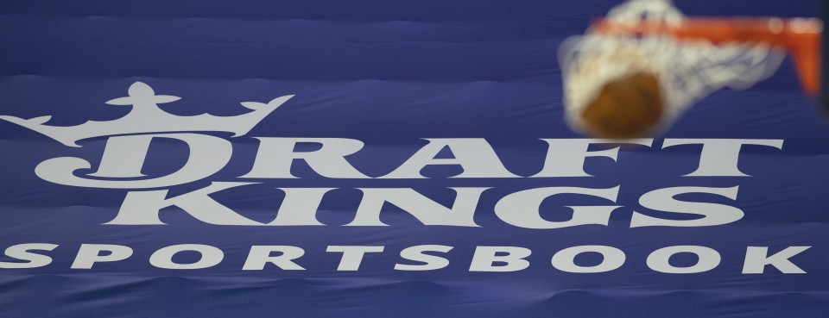
DraftKings se encuentra entre una oleada de empresas que presentan una actualización financiera después de salir a bolsa a través de una fusión con una empresa de adquisición de propósito especial.
Fotógrafo: Mitchell Leff / Getty Images

Las reformulaciones aumentan a medida que los SPAC tropiezan con el mismo error de contabilidad

- El problema se deriva de la guía de garantías SPAC de la SEC
- Número de errores hasta ahora más del doble en 2020

Cuando una empresa admite que cometió un gran error contable y tiene que rehacer los estados financieros anteriores para corregirlo, a menudo siguen titulares poco halagadores y caídas de precios de las acciones.
Si decenas de empresas se tropiezan con exactamente el mismo problema, es una historia diferente.
Más de 170 de las más de 200 empresas que han anunciado que tienen que reformular estados financieros pasados ​​en lo que va del año son empresas de adquisición de propósito especial o empresas que se hicieron públicas a través de una fusión de SPAC, según Audit Analytics. La cantidad de admisiones por errores contables solo en el último mes es casi el doble de todas las reformulaciones de 2020 combinadas, y hay más en camino.

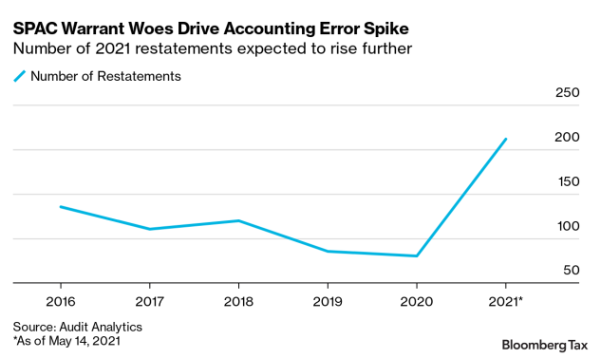

Todos los errores relacionados con el SPAC se derivan del mismo problema contable: una regla complicada sobre cómo contabilizar las herramientas de recaudación de dinero omnipresentes en las bulliciosas transacciones del mercado de cheques en blanco. Los errores surgieron después de que el personal de la Comisión de Bolsa y Valores advirtiera en abril que los SPAC estaban contabilizando incorrectamente ciertos tipos de warrants que emiten para atraer a los inversionistas, reportándolos como capital cuando realmente necesitan ser pasivos.
El pronunciamiento detuvo el creciente mercado de OPI de SPAC a medida que los auditores, expertos en valuación y empresas se apresuraron a corregir sus errores contables e informar pasivos recién descubiertos en sus balances.
El detalle clave: todo el mundo está luchando. Esto es diferente de los casos en los que una sola empresa descubre un error material que genera titulares, dijo Phil Lamoreaux, profesor de contabilidad en la Escuela de Negocios WP Carey de la Universidad Estatal de Arizona.
"Todo el mundo se está poniendo al día", dijo Lamoreaux. "No es como si alguien hubiera expresado incorrectamente sus ganancias intencionalmente".
La admisión de un error contable significativo en los estados financieros anteriores es un gran problema. Requiere que una empresa emita una declaración de que necesita corregir su error y luego presentar estados financieros actualizados ante la SEC. Puede indicar la falta de experiencia en informes financieros en una empresa o firma de auditoría y enviar señales de alerta a los inversores y reguladores.
En algunos casos, las reformulaciones revelan o confirman un fraude; Enron Corp. en noviembre de 2001 anunció que tendría que reformular más de cuatro años de estados financieros y borrar casi 500 millones de ingresos reportados anteriormente. La compañía se declaró en bancarrota un mes después, y su colapso desencadenó reformas históricas de auditoría e informes financieros.
"Este es un trato fundamentalmente diferente", dijo Michael Shaub, profesor de contabilidad en Mays Business School en Texas A&M University.
En cierto modo, los espejos reexpresión de sobretensión en masa de 2005, cuando más de 300 empresas tuvieron que corregiría los resultados financieros después de los contadores personal de la SEC clarif IED la forma en que las empresas necesitan para tener en cuenta ciertos detalles de arrendamiento como el alquiler de vacaciones. The Gap Inc. , Rite Aid Corp. y Starbucks Corp. estuvieron entre las empresas que tuvieron que rehacer los estados financieros anteriores.
El mercado consideró estas correcciones de errores como aclaraciones de los principios contables en contraposición a los lapsos de informes financieros de empresas individuales, según un informe encargado por el Tesoro de los EE. UU . Sobre reajustes .
Acceso directo a la lista
Los SPAC se dispararon en popularidad en 2020 y principios de 2021 porque la forma en que hacen pública la empresa evita el papeleo y el escrutinio de los reguladores de una oferta pública inicial tradicional. Los fundadores de las empresas fantasma buscan dinero de los inversores, cotizan en bolsa y luego se dirigen a un negocio prometedor para adquirir, generalmente dentro de dos años. Ese negocio obtiene un atajo a una lista pública al fusionarse con el SPAC.
El fabricante de automóviles eléctricos Nikola Corp. y la compañía de apuestas deportivas en línea DraftKings Inc. se hicieron públicas a través de fusiones de SPAC, al igual que algunos nombres conocidos como el fabricante de papas fritas Utz Brands Inc. y el vendedor de Twinkies Hostess Brands Inc. Las cuatro compañías anunciaron el mes pasado que tener que reformular las finanzas pasadas debido a los problemas de la orden de SPAC.
A cambio de invertir en un SPAC, los inversores reciben warrants, incentivos que les permiten comprar acciones a un precio fijo en el futuro. Dependiendo de los términos de los warrants, deben contabilizarse como pasivos o como patrimonio. La mayoría de las garantías de SPAC están estructuradas de manera similar y casi todas antes del pronunciamiento de la SEC se contabilizaron como capital.
Las OPI de SPAC son auditadas en gran medida por dos empresas: Marcum LLP y WithumSmith + Brown PC. Las dos firmas realizaron más del 90% de todas las auditorías de OPI de SPAC en 2020, aunque otras firmas medianas y las Cuatro Grandes desempeñan un papel destacado como asesores de acuerdos de SPAC.
“Este mercado es, a su manera, homogéneo; tiene los mismos auditores y contabilidad ”, dijo David Larsen, director gerente de la firma de valoración Duff & Phelps. "Debido a todo eso, golpeó a todos a la vez".
El área de contabilidad sobre la que la SEC planteó preguntas, ASC 815, es compleja, incluso para expertos experimentados. Un ligero cambio de redacción en un contrato de derivados puede desencadenar un tratamiento contable totalmente diferente.
A lo largo de los años, a medida que los SPAC aumentaron en popularidad, la SEC revisó cientos “si no miles, de declaraciones de registro, así como todas las firmas de auditoría importantes de EE. UU.”, Dijo David Bukzin, vicepresidente de Marcum. "Todos interpretaron la contabilidad de las órdenes de arresto de la misma manera".
Ahora toda esa contabilidad está bajo escrutinio. A corto plazo, el pronunciamiento contable de la SEC tuvo un efecto paralizador en las OPI de SPAC.
Una vez que el mercado supere los contratiempos contables, todavía habrá un atractivo para que las empresas privadas se hagan públicas mediante la fusión con estas empresas de cheques en blanco, pero tal vez no al mismo ritmo vertiginoso que en 2020 o principios de 2021, dijo Neil Danics, fundador de Análisis de SPAC.
Más de 400 SPAC están buscando empresas privadas para adquirirlas, según la firma de investigación .
“Es solo una cuestión de contabilidad no monetaria”, dijo Danics. “Los contadores están esperando recibir los informes de valoración de los warrants y luego simplemente reafirman los estados financieros y la vida continúa. Pero lo que ha hecho es detener la manía”.

Para contactar al reportero en esta historia: Nicola M. Whiteen Washington en nwhite@bloombergtax.com

Para contactar a los editores responsables de esta historia:
Jeff Harringtonen jharrington@bloombergindustry.com ;
Kathy Larsenen klarsen@bloombergtax.com

